**MI PARTE ESENCIAL**

**QUIEN ES MI NIÑO ESENCIAL**

Es mi niña en su parte auténtica y genuina, aspectos que no aparecen de manera recurrente. Nos conecta con una serie de recursos naturales de las que podemos disponer y nos conecta con nuestro propósito natural.

Nuestra esencia no sólo es lo que fuimos, sino también **lo que seguimos siendo** detrás de las defensas y corazas que debimos construir para sobrellevar las circunstancias que nos tocó enfrentar a medida que crecíamos.

**COMO CONOCER A MI ÑINO ESENCIAL**

¿Cómo accedo cuando lo que veo surgen desde las defensas? ¿Cómo lo veo y accedo a ver mi parte esencial? Hay 3 caminos directos para ver apreciar e intuir:

1. **Evocar e imaginar a niño sin heridas**

Es la personita antes de la herida o el escudo protector. Antes de los puntos de inflexión. Como era antes de este suceso o suma de sucesos importantes, experiencia traumática, etc. Tenemos recuerdos de cómo era esa niña, de nuestros aspectos más esenciales.

Si no tengo recuerdos de ese periodo de niño libre o sin temores, hay un ejercicio para imaginar como hubiese actuado ese niño sin esas heridas, como hubiese podido desplegar su mejor versión sin la herida.

La parte autentica y permanente.

1. **Ver o evocar a mis talentos naturales**

Los talentos naturales son esas aptitudes o dones innatos que expresó mi niña a medida que crecía, de forma continua o que aun siga desplegando, o aparecieron como flashes y que por alguna razón no se desarrollaron. Se hayan seguido haciendo o no, cuando se realizaron fueron sin esfuerzo.

Aquellas actividades en las que se desempeñaba sin esfuerzo.

No necesariamente tiene que ver con las competencias o premios que ganamos.

Sino interpersonales, para armonizar, estructurar, analizar, tienen un sin número de aptitudes: motriz, emocional.

Se expresan desde áreas muy diversas: artes, deporte, matemáticas, etc

1. Mis experiencias del flow

Estados de experiencias óptimas y fluidez máxima, a través de la inmersión de mi niña en una actividad que le conectó profundamente con el despliegue de ciertas habilidades o talentos.

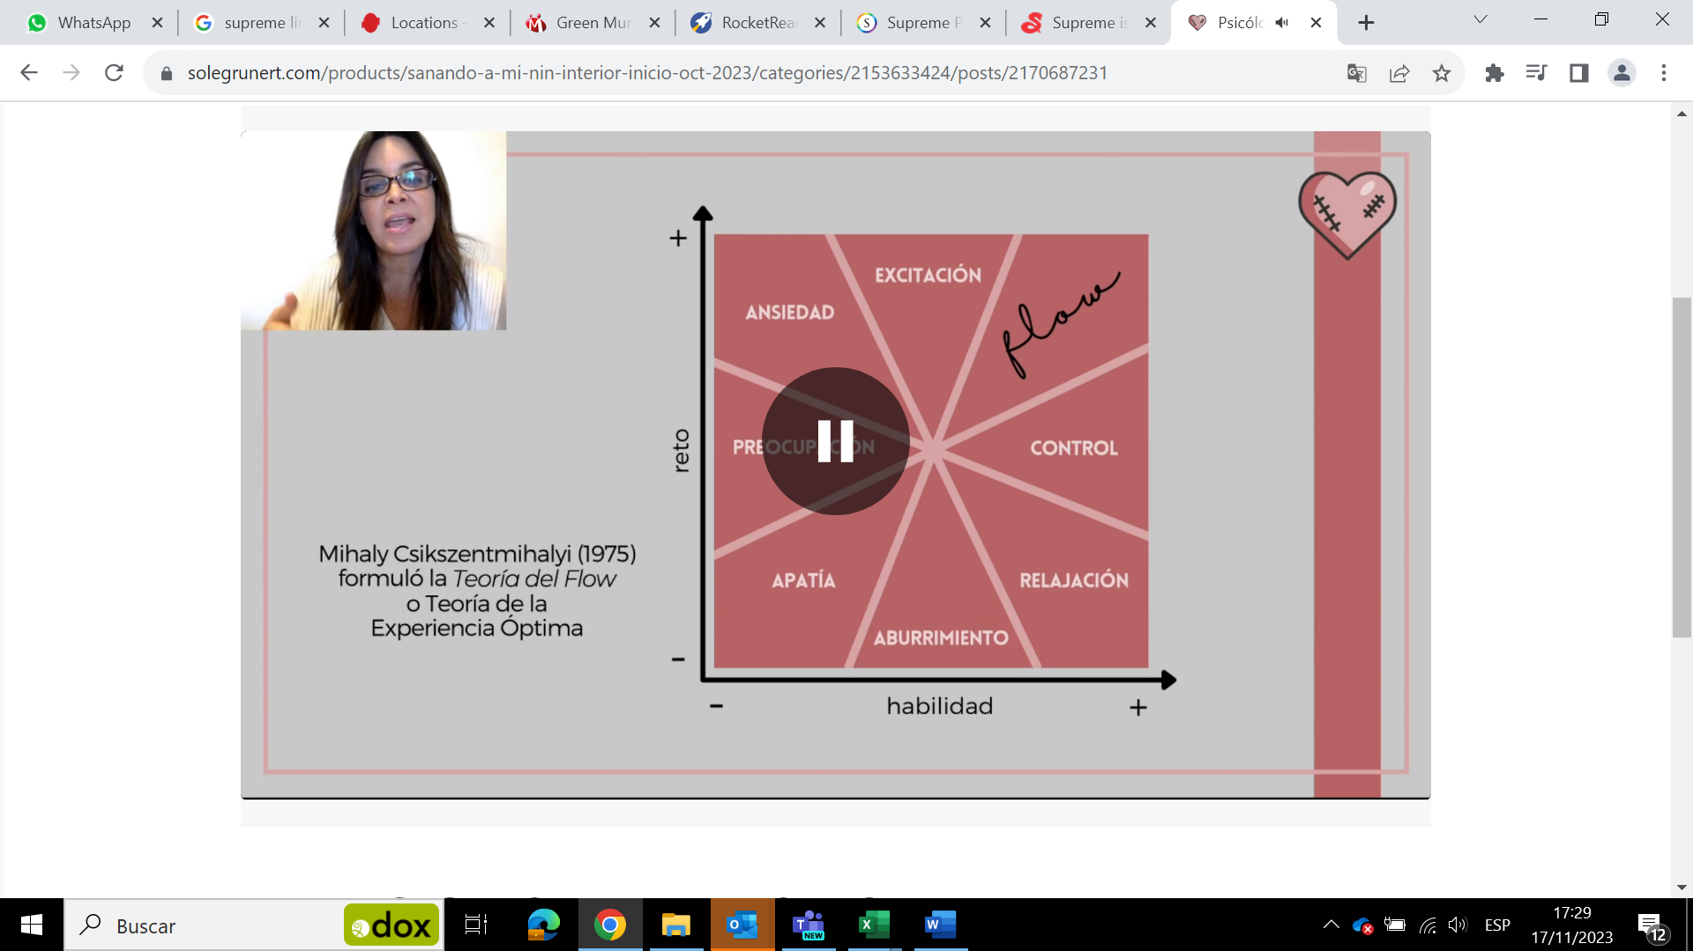

Tengo menos o más **Habilidades** o **Retos (desafío, dificultad)** para enfrentarme a la vida. Y si tengo poca, mediana o mucha de cada una, me da ciertos estados.

Ejem: Si tengo poca Habilidad y el Reto es alto, me genera Ansiedad.

Si tengo Altas habilidades y bajo Reto, me va a dar Aburrimiento o Relajación.

El Flow: experiencias o actividades que permiten desplegar mis habilidades con retos altos.

No hay resistencia mental o emocional, fluyo y el tiempo pasa rápido.

Cuando pensamos hoy en nuestro oficio, pensemos que estado nos regala.

Nos ayuda a identificar en qué medida necesitamos o más reto o más habilidades. Cuando algo es un reto y luego somos expertos, nuestro estado baja a Control.

Debemos crear experiencias de Flow en nuestra vida.

Evocar que actividades solían generarme experiencias óptimas durante mi infancia, puede ayudarnos a identificar talentos ocultos, con los que vibraba, un talento o una aptitud destacada, puede haber sido recurrente o esporádica.

Observar mis experiencias de Flow en el presente, es una poderosa vía para conectar con mi ser esencial, donde habitan mis talentos naturales del niño que fue y que sigue habitando ahí.

**PORQUE ES IMPORTANTE ESCUCHAR A MI NIÑO ESENCIAL**

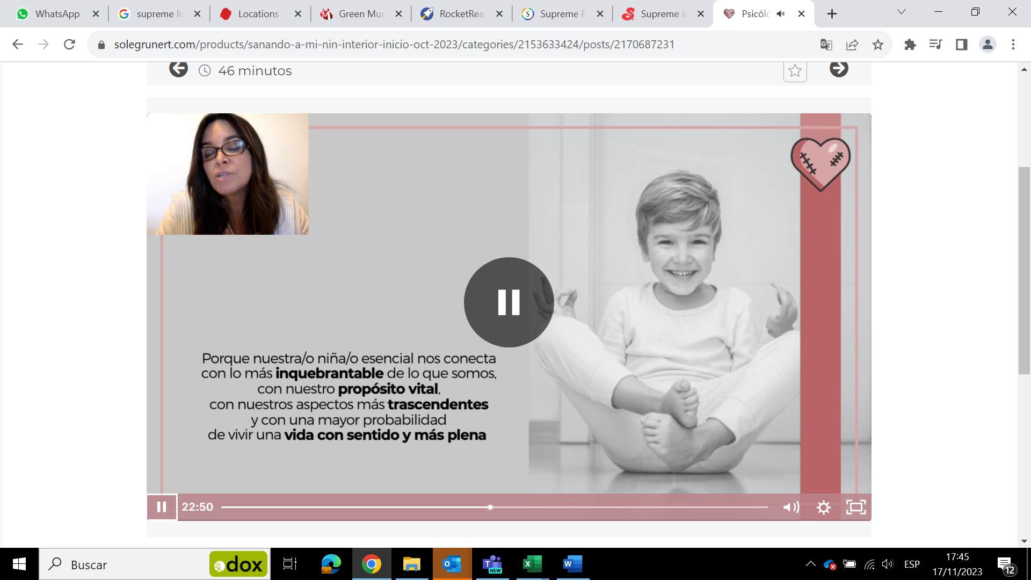

Desde este lugar el camino se hace más fácil, porque no hay defensas, porque cuando conecto con este aspecto estoy conectada con la esencia más profunda de lo que soy, de lo fui y de lo que puedo llegar a ser. Me conecta con mi espiritualidad, mi sentido de trascendencia, una vida con proósito y una vida más plena.

Desde aquí puedo acceder a una serie de recursos propios, para responder a las necesidades de mi niña herida.

**COMO SE HACE PRESENTE**

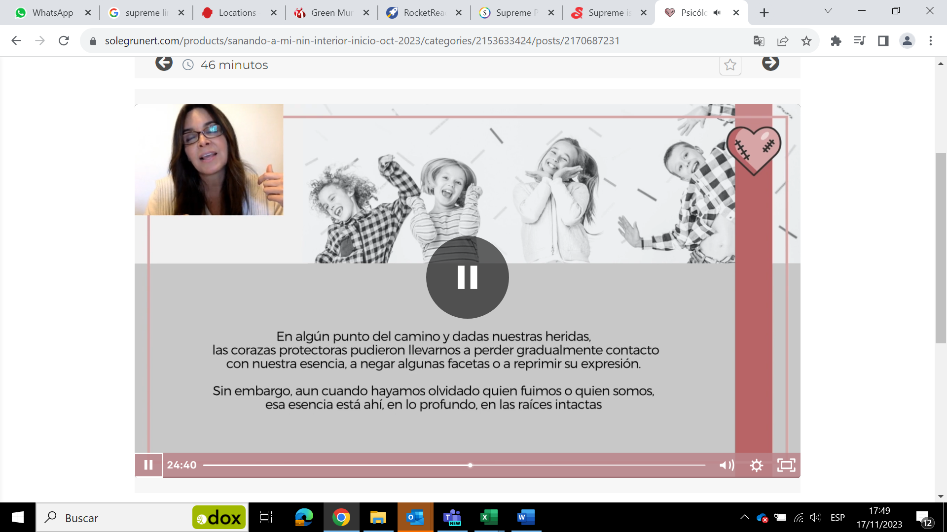

El sistema de apego me impulsa a buscar la proximidad de figuras de apego para buscar calma y seguridad. Cuando no fueron cubiertas se puso en marcha mi cerebro sobreviviente. Si nadie cubrió esas necesidades viví buscando apego constantemente.

Por otro lado, mi sistema de exploración se inhibe cuando el sistema de apego está presente, y se activa cuando estoy experimentando seguridad. Explorar es curiosear, aventurar, alejarme y tener más grados de autonomía, exploro mientras más segura me siento. Mi niño explorador, lúdico, curioso, capacidad de asombro, para poder equivocarse sin sentirse amenazado.

Reprimir, negar o restringir los aspectos esenciales fue porque necesitábamos seguridad.

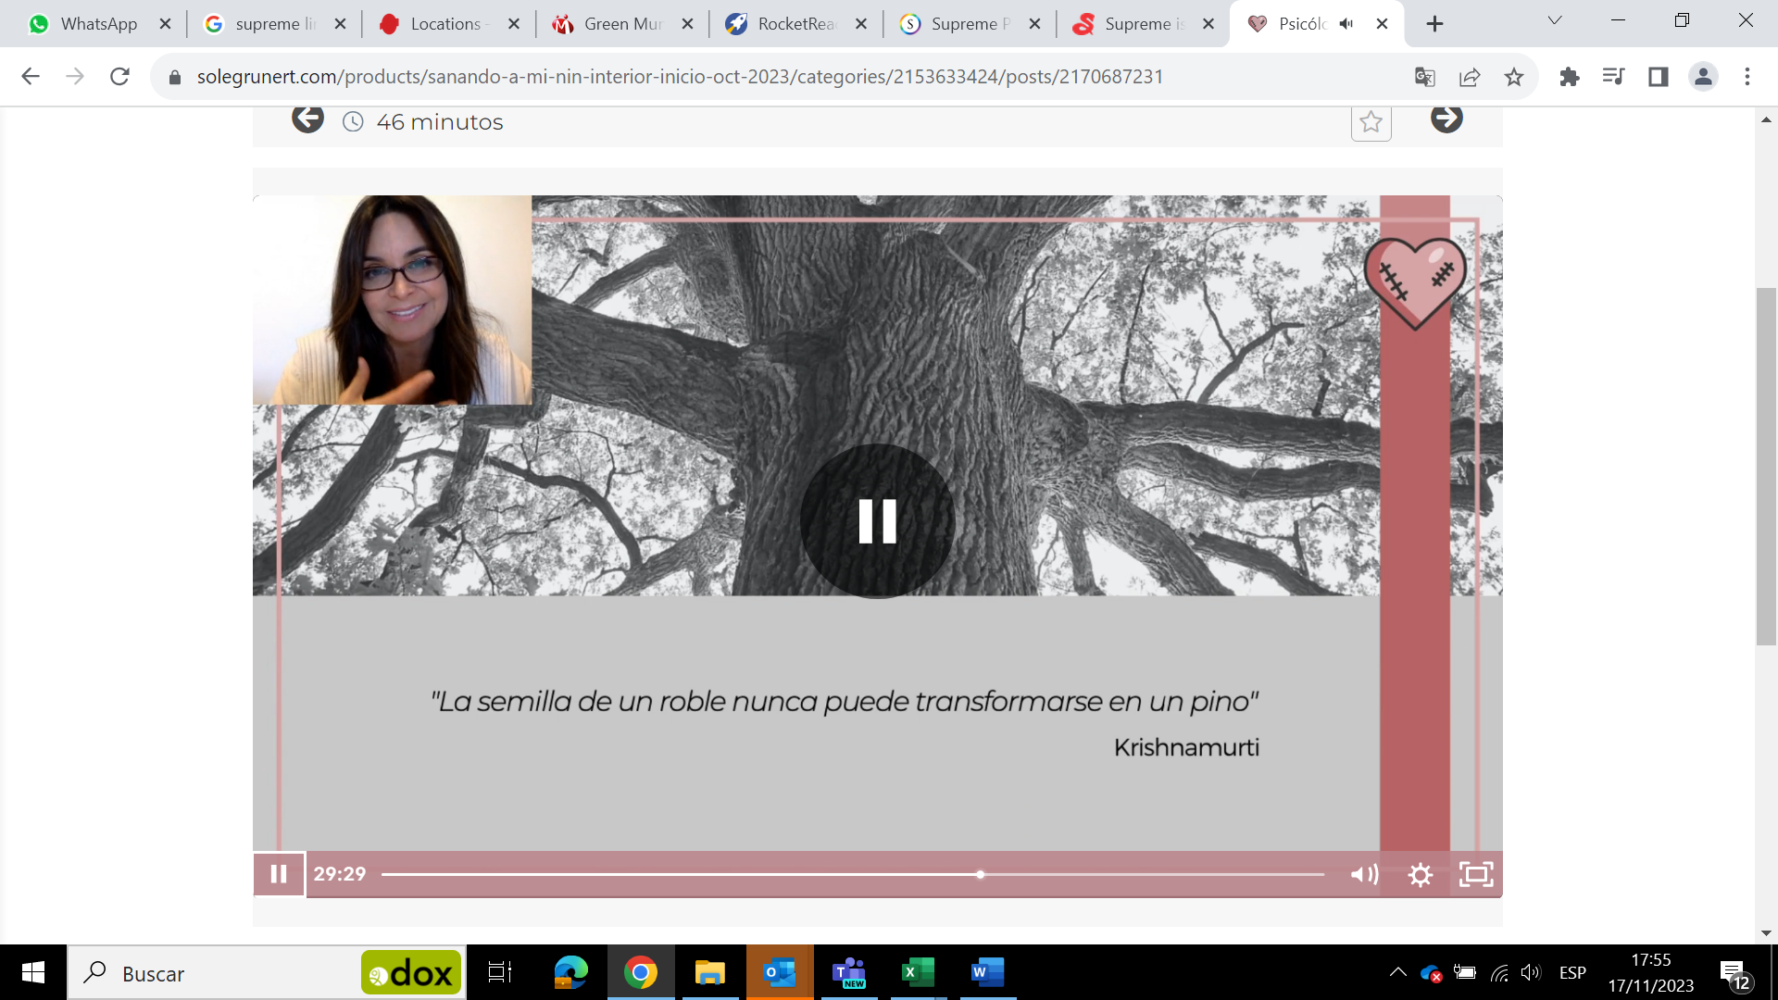

COMO RECONOCER COMO SE HACE PRESENTE

1. La vulnerabilidad

p